Le Living Lab de Réutilisation des Eaux Usées Traitées
au GDA Sidi Amor

Un Living Lab est une méthode de recherche en innovation ouverte qui vise le développement de nouveaux produits et services. L’approche promeut un processus de cocréation avec les usagers finaux dans des conditions réelles et s’appuie sur un écosystème de partenariats public-privé-citoyen.
Phénomène initié à la fin des années 1990 au M.I.T. Media Lab, puis développé en Europe avec la création en 2006 d’un réseau européen des Living Labs (ENoLL), il existe aujourd’hui plus de 340 Living Labs dans plus de quarante pays à travers le monde.

« C’est un écosystème ouvert porté par les usagers qui engage et motive toutes les parties prenantes, stimule le codesign et la cocréation de technologies, de produits, de services, d’innovations sociales, crée de nouveaux marchés et permet la transformation de comportements. »
ENoLL (European Network of Living Labs), 2011
Caractéristique d’un LivingLab : un projet porté par ses utilisateurs dès sa création –
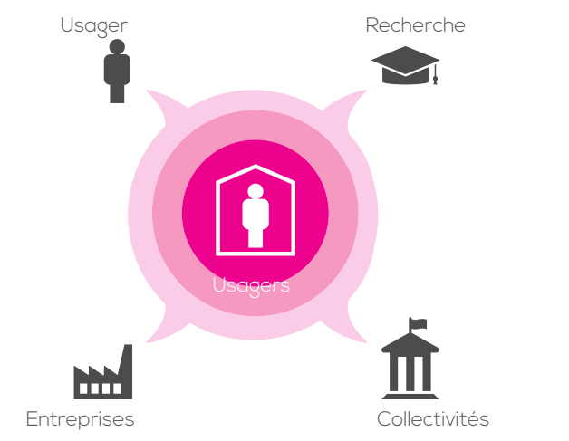

Éléments centraux de l’approche, les utilisateurs sont impliqués à toutes les étapes du processus de développement de l’innovation ; que ce soit dans des activités de cocréation,
d’exploration, d’expérimentation et d’évaluation à titre d’experts des usages. Ils détiennent en effet la connaissance la plus pertinente du contexte de vie dans lequel sera déployée l’innovation.
Les usagers contribuent au processus d’innovation dans le Living Lab de façon continue, proactive et au même titre que les autres parties prenantes, qui ont traditionnellement le monopole du processus de développement

Le projet de Réutilisation des Eaux Usées Traitées à Sidi Amor est un Living Lab car cette méthodologie fut appliquée dans son approche et son développement dès le début.
A l’origine il y a un bassin d’eaux usées traitées de la ville implantée sur la colline de Sidi Amor à l’usage des agriculteurs de la plaine pour du fourrage. Mais l’eau étant insuffisamment traitée les agriculteurs ne voulaient pas l’utiliser et le trop plein du bassin inonde régulièrement les terres du GDA. Hormis la nécessité de lutter contre l’érosion et les dégâts provoqués par ces débordements intempestifs et fort de ce constat, le GDA initia un projet de filtration tertiaire par lagune comportant des plantes phyto-épuratrices, du sable et gravier, financé par la Banque Mondiale. Le GDA démontrait ainsi aux agriculteurs la possibilité d’obtenir une eau usée traitée de meilleure qualité et leur permettre de développer une agriculture à haute valeur ajoutée (expériences sur le coton, le géranium, le rosier) et d’une pierre deux coups, accédait aussi à une source hydrique pour ses propres besoins.
Lors des feux de forêt de l’été 2021, cette ressource d’eau traitée s’est découvert une vocation insoupçonnée et providentielle : elle a permis la lutte par les riverains contre l’incendie qui était sur le point de décimer complètement la forêt de Sidi Amor.
Ainsi les utilisateurs que sont les agriculteurs partenaires et le GDA sont porteurs de ce projet.
Pour pouvoir le mener à bien il a fallu créer un véritable partenariat avec :
- Les institutions publiques représentées par l’ONAS et le CRDA.

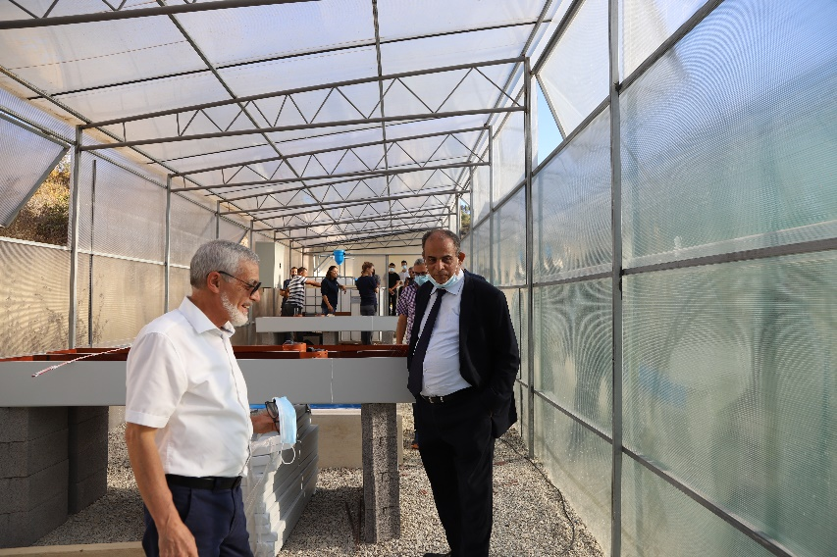
- Un bailleur international : la Banque Mondiale
- Des organismes de recherches et les institutions publiques
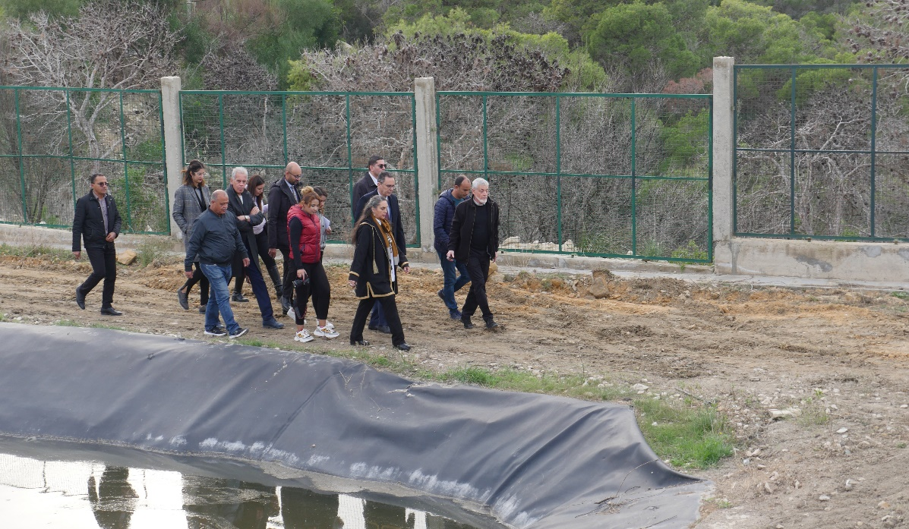

Visite de la ministre de l’environnement et du ministre des domaines de l’Etat

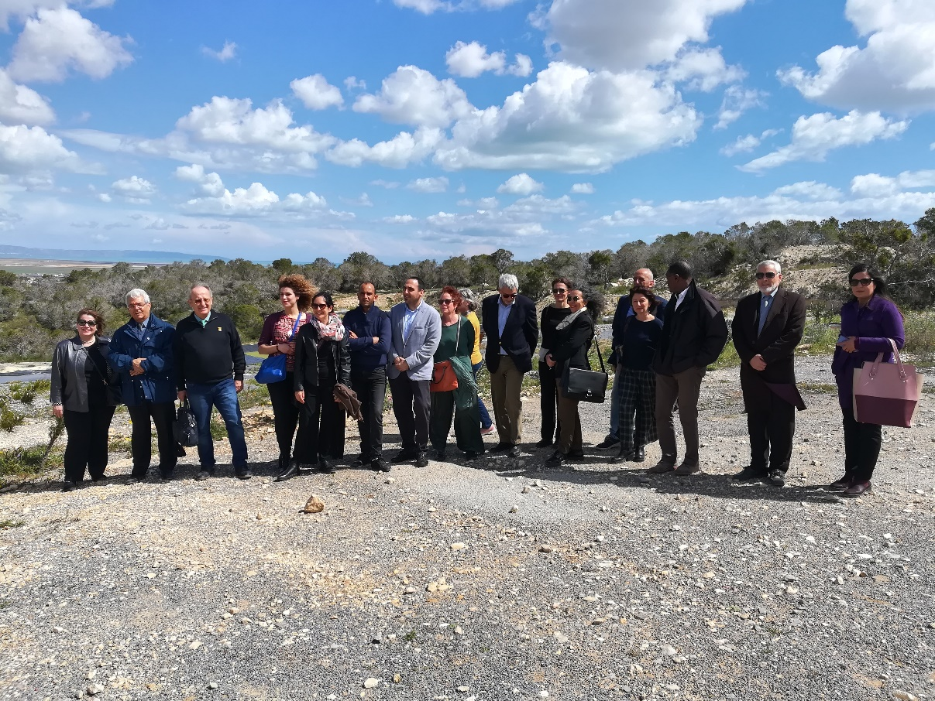
Chercheurs italiens visitant la station des eaux usées traitées
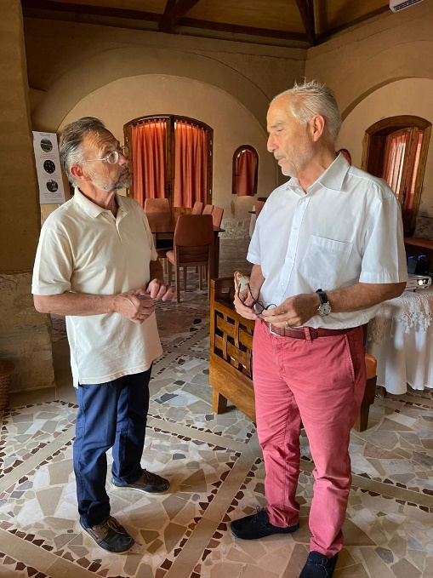

Visite du Directeur général de l’Institut de l’Eau basé à Marseille

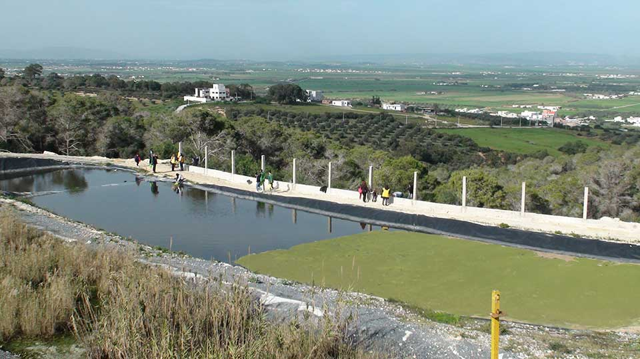
Une caractéristique des Living Labs est de maintenir une communication dynamique entre les différents partenaires du projet, adaptant la réponse aux nouveaux besoins des utilisateurs.
Les retombées de l’approche Living Lab
Création de la chaine de valeur :

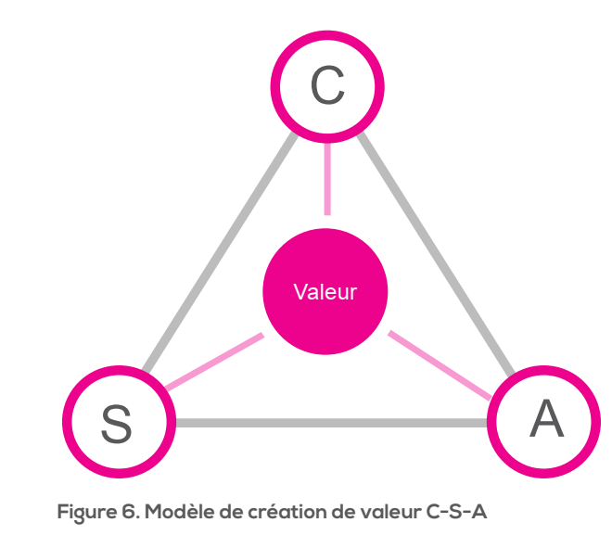
Ancrés dans un écosystème de partenariats multipartites - privé, public et citoyens -, les LivinLabs visent d’abord la création de valeur pour toutes les parties prenantes et par extension, pour la société civile en général.

Connaissance et Recherche
Ainsi différents sous projets sont venus se greffer au projet initial :
Le projet TRESOR est financé par l’Union Européenne dans le cadre de son Instrument Européen de Voisinage (IEV) et du Programme de la Coopération Transfrontalière Italie-Tunisie (2014-2020) : ces actions visent de manière générale à protéger le milieu hydrique et l’environnement terrestre, ainsi qu’à augmenter la résilience des régions de l’espace de coopération face au changement climatique.
Il s’agit du traitement des eaux usées et des boues résiduaires par filtres plantés et en vue d’un usage agricole durable.
Le projet Tunger Waterretune mené en partenariat avec le CERTE, FIW (Research Institute for Water and Waste Management at the RWTH Aachen) TERRA URBANA , l’ART DES JARDINS, ONAS, INAT.
Il s’agit du développement et de l’installation d’un système pilote sur le site du GDA Sidi Amor afin de réaliser :
– un dessalement économique et adapté des eaux usées traitées
– un système aquaponique économique pour la Tunisie
– une application semi-décentralisée de dessalement de l’eau

Système République tchèque

Utilisation des ultraviolets comme système de filtration pour éliminer tous les pathogènes

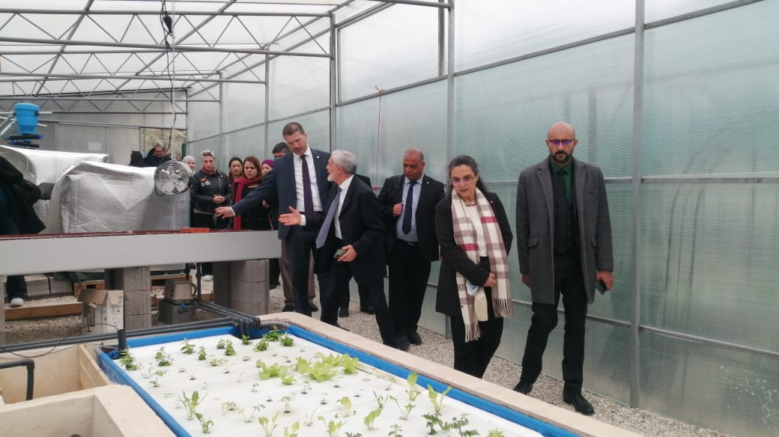

La ministre de l’environnement et l’Ambassadeur de Tchéquie visitent les équipements d’aquaponie
Le projet Menawara, financé par l’ONAS et l’équipe MENAWARA, consiste à traiter les eaux usées qui seront réutilisées pour l’irrigation selon diverses méthodes : recycler les eaux de drainage et les eaux usées, exploiter les pertes en eau, rationaliser les pratiques et établir des modèles de gouvernance opérationnelles conformes aux plans nationaux et internationaux.
Ce financement a permis la réhabilitation des ouvrages de filtration, la construction d’un bassin de décantation et l’installation d’un nouveau réseau de distribution de l’eau sur une surface de 3ha.
ECOFLO est un système d’assainissement des eaux usées domestiques financé par l’Entreprise Snac Water Technology & Environment et installé expérimentalement au GDA.
Le GDA a mis en place un laboratoire de veille environnementale permettant par des analyses régulières une surveillance de la qualité́ des EUT.
Grâce à ces analyses, il constitue un instrument de veille écologique du site, un outil scientifique de contrôle de la qualité́ des eaux filtrées et un élément d’apaisement pour les agriculteurs et usagers des EUT. De plus, c’est un lieu de rencontre entre chercheurs et étudiants. En effet, le GDA a entrepris une action éducative en plein air (Green School) auprès des scolaires et étudiants de tous horizons y compris étrangers (France, Allemagne,Méxique,Algérie,Comores etc..) et sociale .
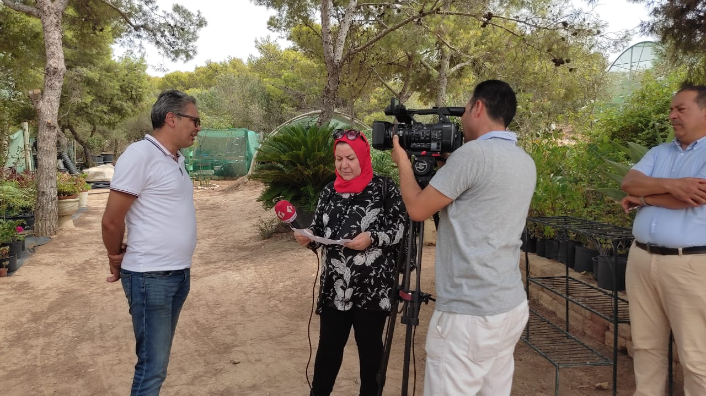
Une communication et une médiatisation accompagnant l’action du GDA et de l’Onas dans la promotion de l’utilisation de l’eau usée traitée
Par ailleurs, une action auprès des organismes de tutelle ( ministère agriculture et ministère des domaines de l’Etat) a été entreprise afin de mettre en place un programme ambitieux de revalorisation de la forêt calcinée en traitant des parcelles d’expérimentation avec des variétés d’arbres à valeur ajoutée (exemple le caroubier), de fourrage en collaboration avec l’Office de l’élevage, et d’un programme en collaboration avec la Municipalité de Raoued , l’Ambassade de France, l’Institut National de la Météo , et l’IRD (institut de recherche et de développement) consistant à établir un Plan de Lutte contre les incendies pilote avec revalorisation de la Forêt.
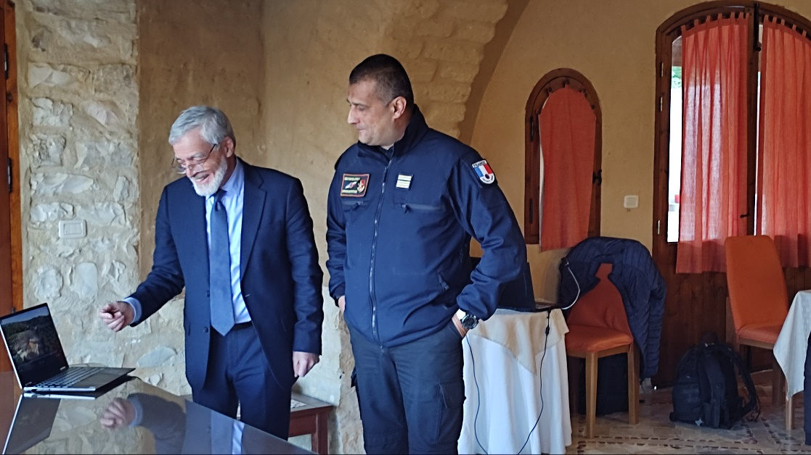
Le Lieutenant-colonel Debray de l’Ambassade de France et s Tayyeb Ben Miled travaillant sur le plan incendie utilisant les Eaux usées traitées
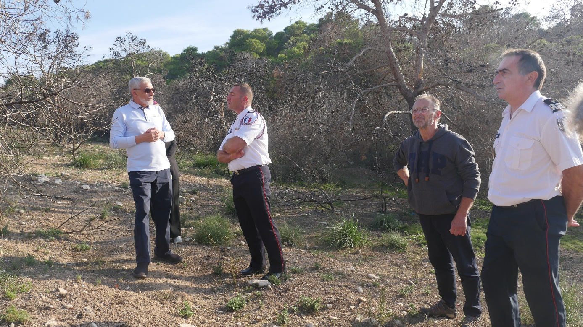
Visite de terrain de pompiers du département du Var (France) pour la mise en place du plan incendie utilisant les eaux usées traitées
Social :
Le centre de formation représente l’une des missions les plus importantes du GDA : c’est l’essaimage de toute l’expérience du GDA, à savoir la promotion, le renforcement de capacités autour de l’éducation environnementale des agriculteurs, des écoliers, des universitaires, des associations et de toute la société́ civile. Ceci a permis à titre d’exemple aux Scouts de Tunisie d’accéder à la forêt et de participer aux actions de reboisement entrepris par le Gda .
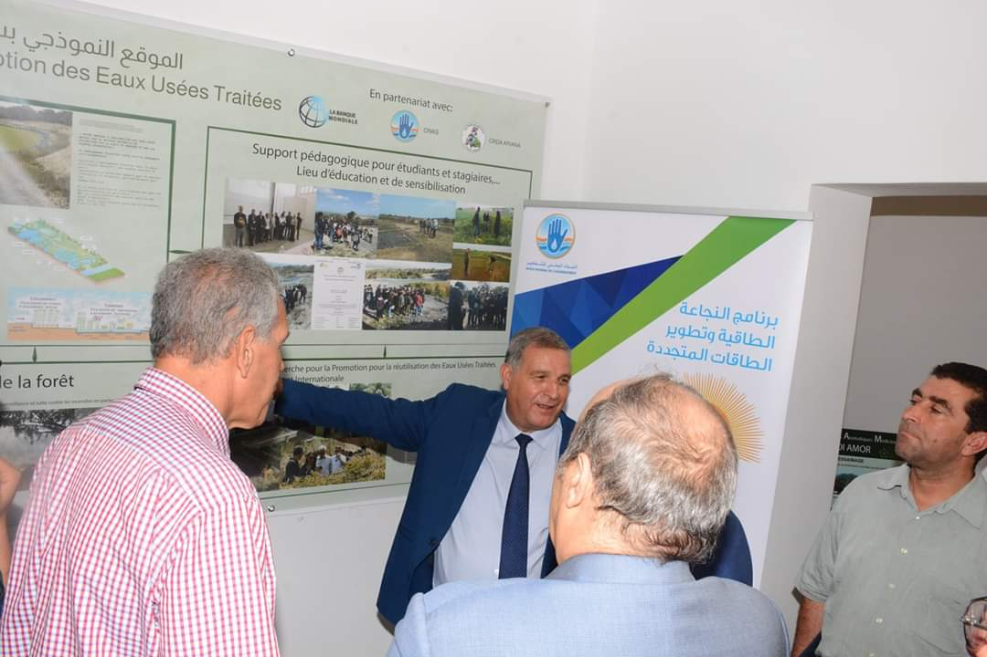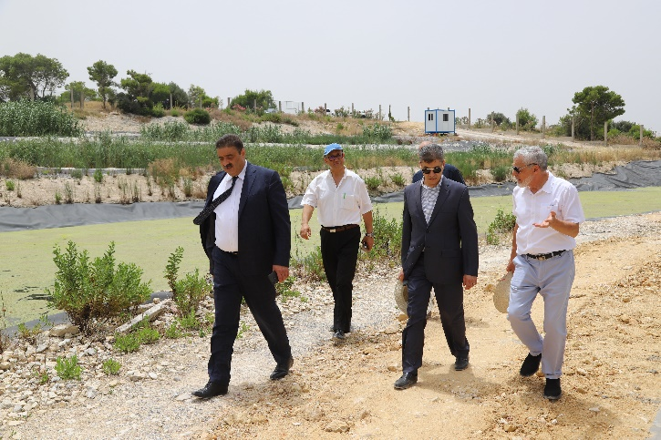
Un programme se présentant sous la forme de jeux informatiques éducatifs à l’usage des scolaires (Restore’it) en Partenariat avec l’Université de Tunis a été créé tenant compte de l’importance grandissante de l’informatique dans les activités des enfants.
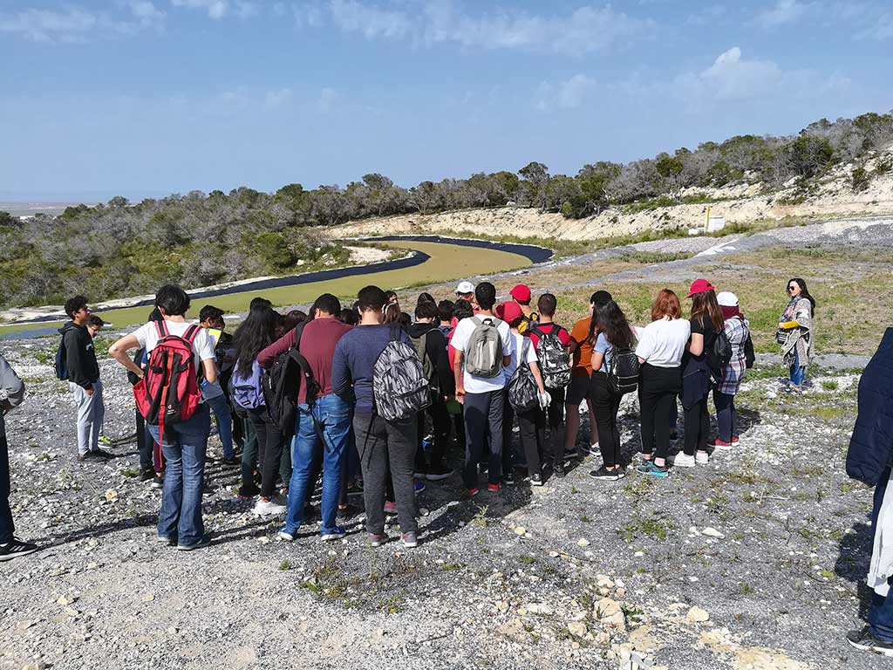
Un bon exemple de cet essaimage est représenté́ par le projet Waterose : porté conjointement par les jeunes élèves-ingénieurs de l’association Enactus à l’INAT et par le GDA Sidi Amor, il a pour objectif la valorisation des EUT de la station d’épuration de Kantar Bizerte à des fins d’irrigation agricole.
Affaires (chaines de valeur) :
Par l’utilisation des EUT sur l’ensemble de son domaine, le GDA constitue un support privilégié́ permettant de mettre en évidence les multiples possibilités offertes par cette technique et de les diffuser :
– Aquaponie
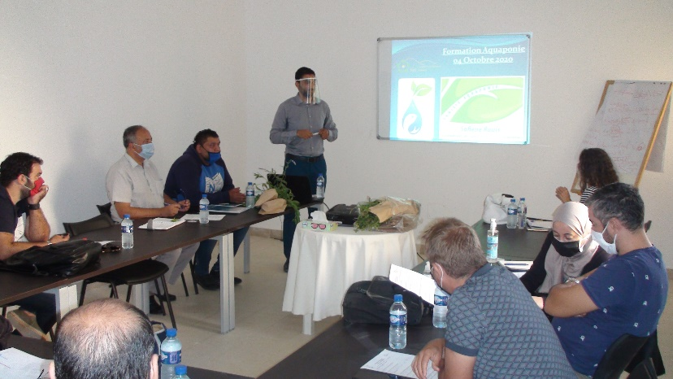
Formation d’aquaponie au centre de formation du Gda Sidi Amor
– Pépinière et Roseraie à parfum
– Agroforesterie
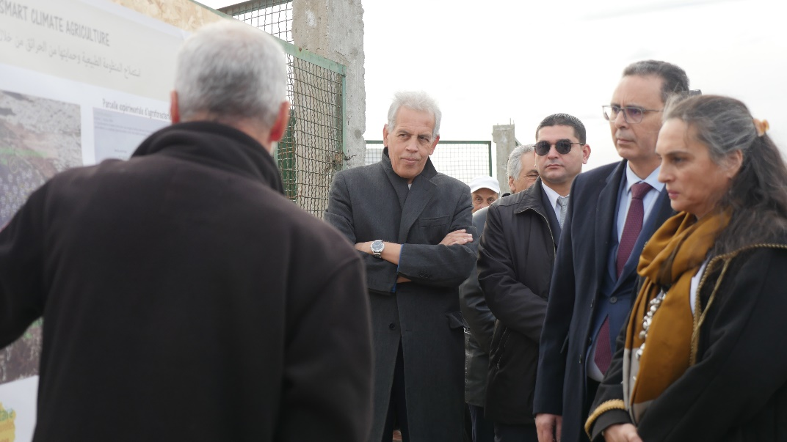
La ministre de l’environnement et le ministre des domaines de l’Etat inaugurant la parcelle expérimentant la culture du fourrage avec les eaux usées traitées dans la forêt brûlée
_ Distillation et atelier de production alimentaire et cosmétique
Le GDA présente ainsi un ensemble d’espaces naturels irrigués par les EUT et utilisant des techniques agronomiques innovantes et permettant de développer une employabilité locale, la conservation et la mise en valeur d’un patrimoine matériel et immatériel.

